# Отчёт о проделанной работе

# Кейс Разработчик

Наумов Александр

# Задание№1

## Создание тестовых ящиков

1. Переходим по ссылке: <https://diadoc-test.kontur.ru/easyregistration>
2. Нажимаем «Создание тестового ящика»

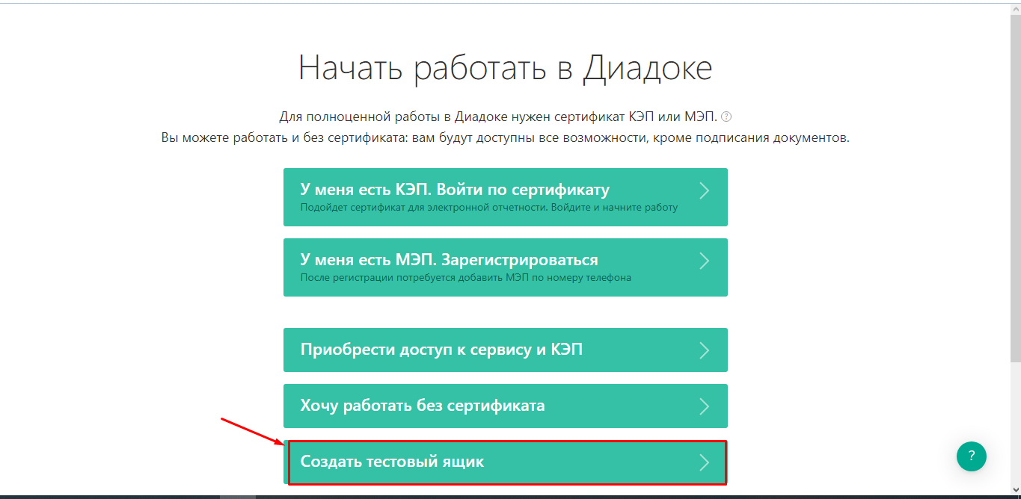

1. Вводим электронную почту, которую указывали при регистрации в системе «Диадок» и пароль от нашего аккаунта (в системе «Диадок»).

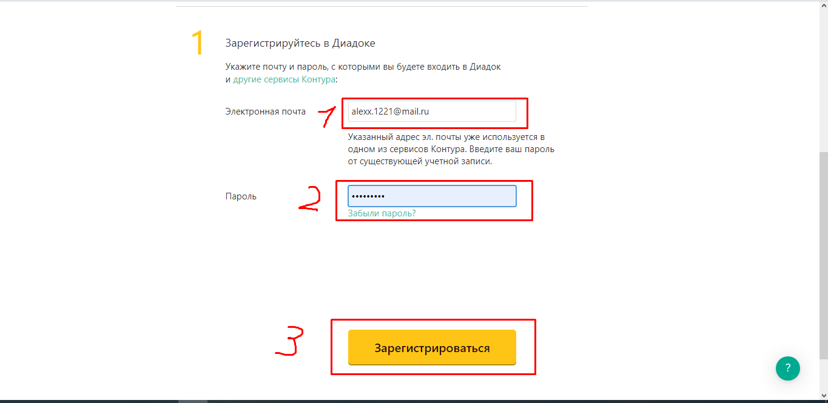

1. Готово.

## Как узнать ИНН тестового ящика.

1. Справа от поиска находим выдвигающийся список, в котором кликаем по пункту «Список организаций»

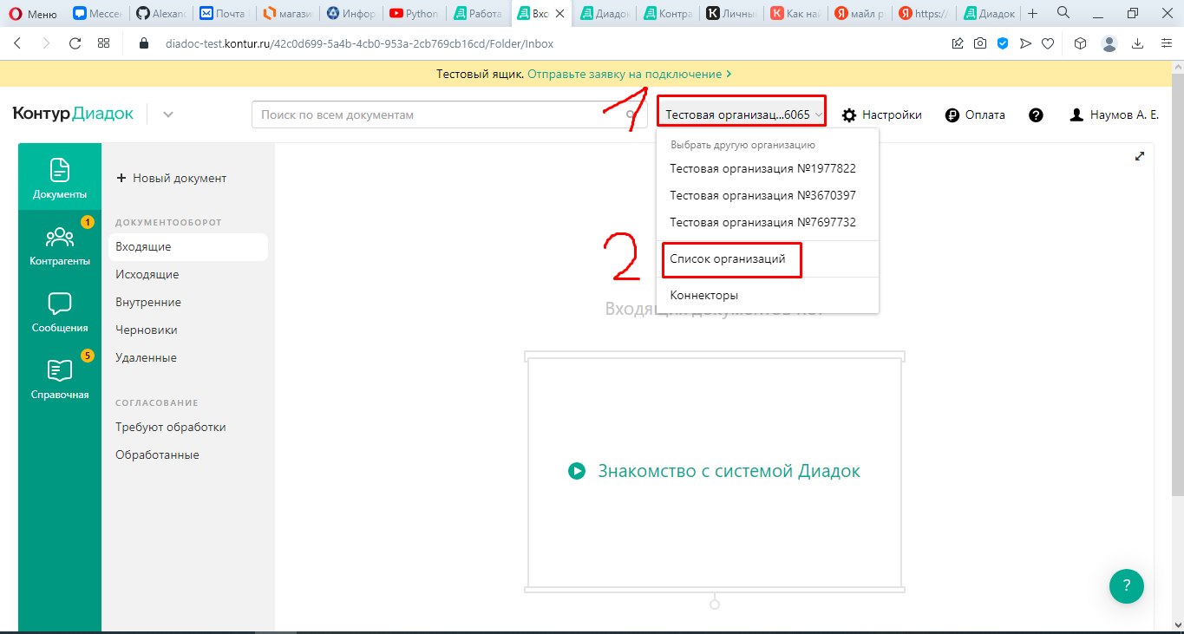

2)Готово.

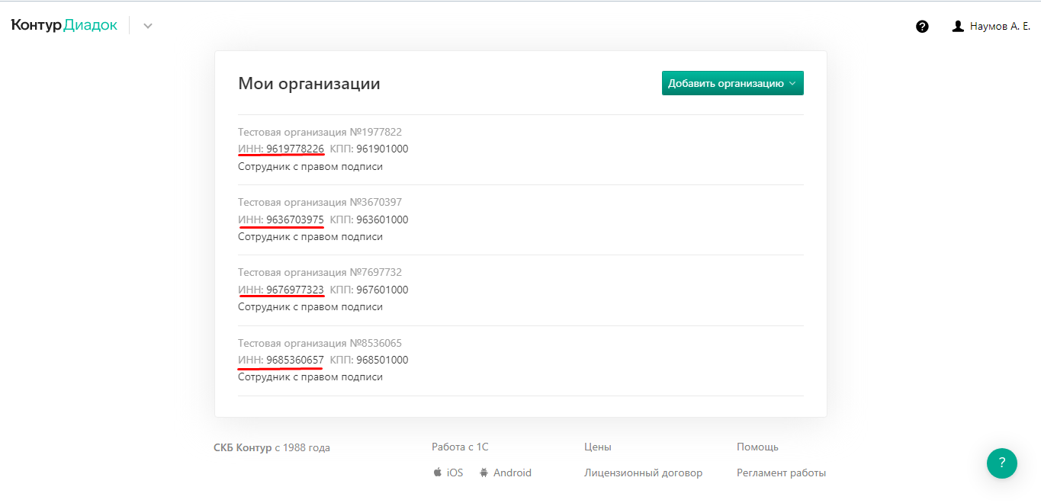

## Поиск контрагента

1)Переходим на вкладку «Контрагенты», далее «Поиск и приглашение»

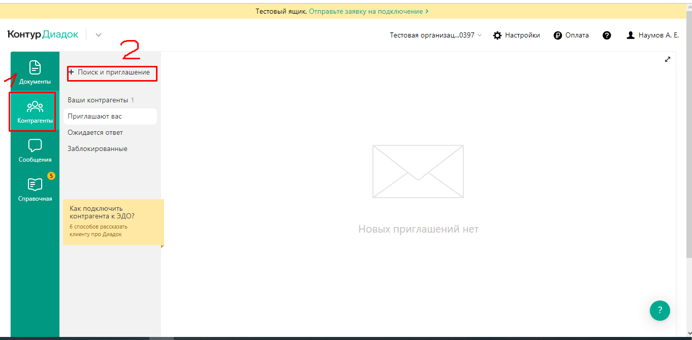2) Вводим ИНН контрагента, снизу появится список, кликаем на подходящую организацию.

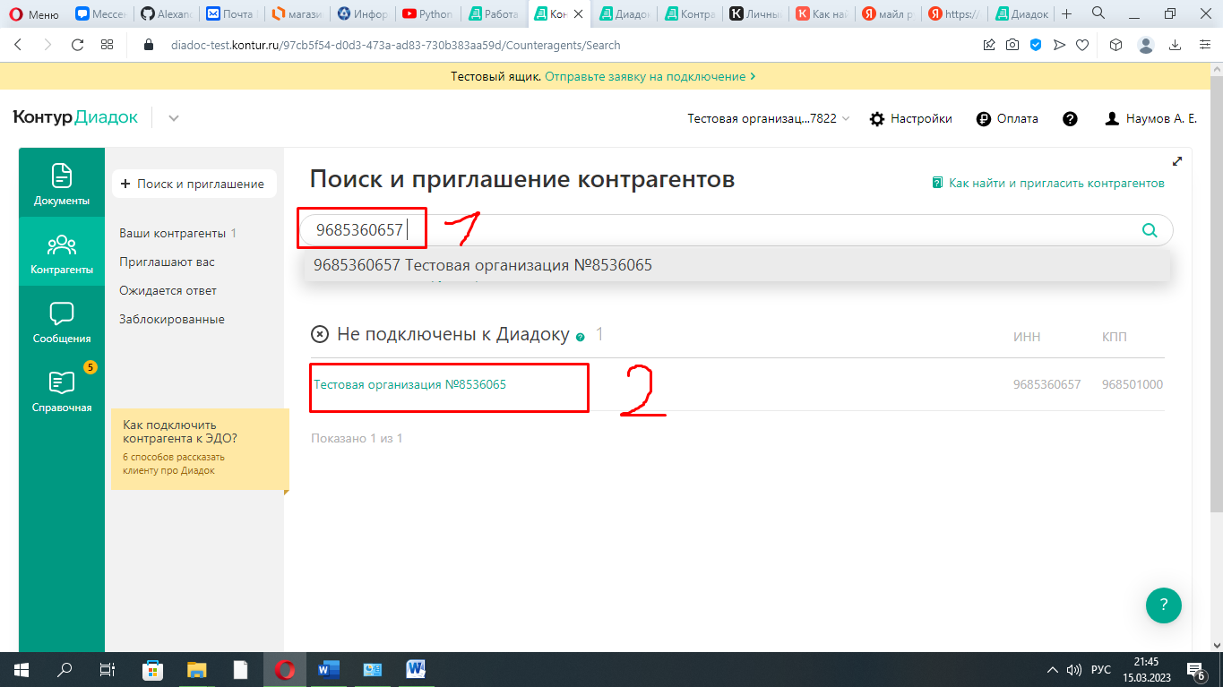3) Во всплывшем окне кликаем на «Пригласить к обмену документами»

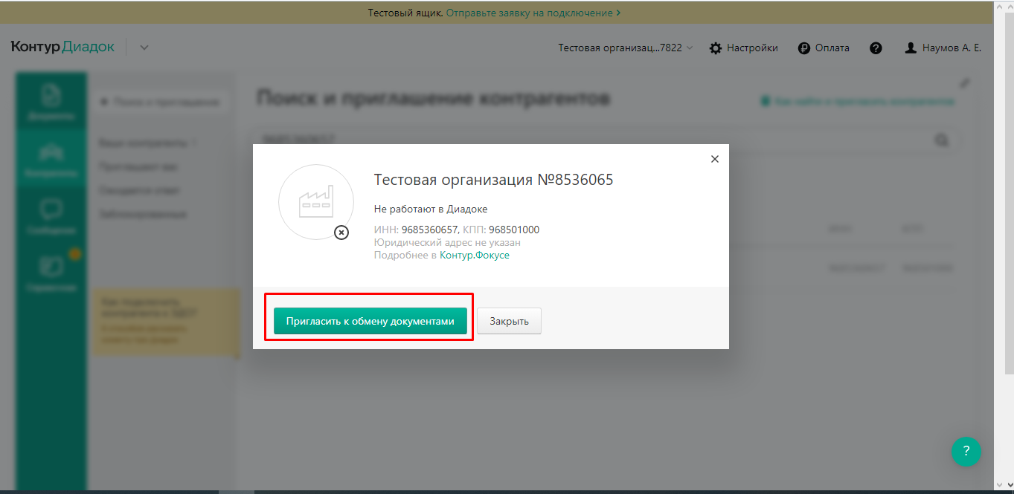

4)Отмечаем нужные нам галочки, далее кликаем на «Отправить приглашение»

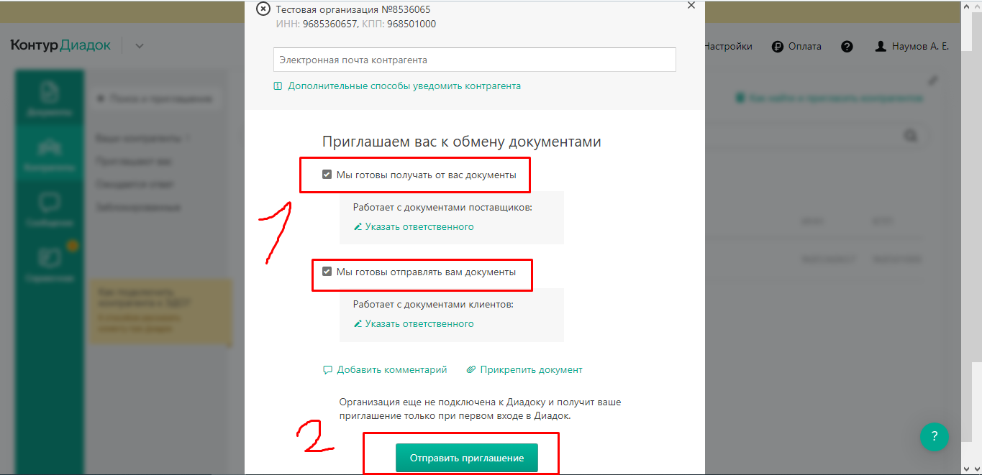

## 4)Как принять приглашение контрагента.

Переходим по вкладкам «Контрагенты»> «Приглашают вас»> «Принять приглашение»

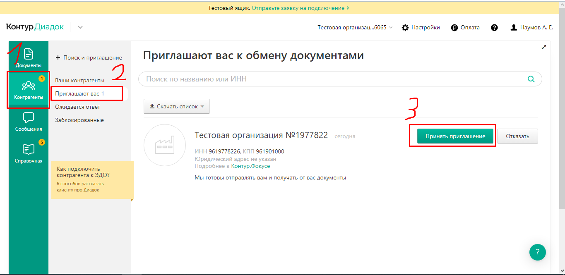

# Задание№2

## Отправка неформализованного документа типа «Письмо».

1. Заходим в список наших контрагентов, наводим на нужную компанию, появится значок в виде документа, нажимаем на него.

## 

1. Из появившегося списка выбираем «Загрузить с компьютера»

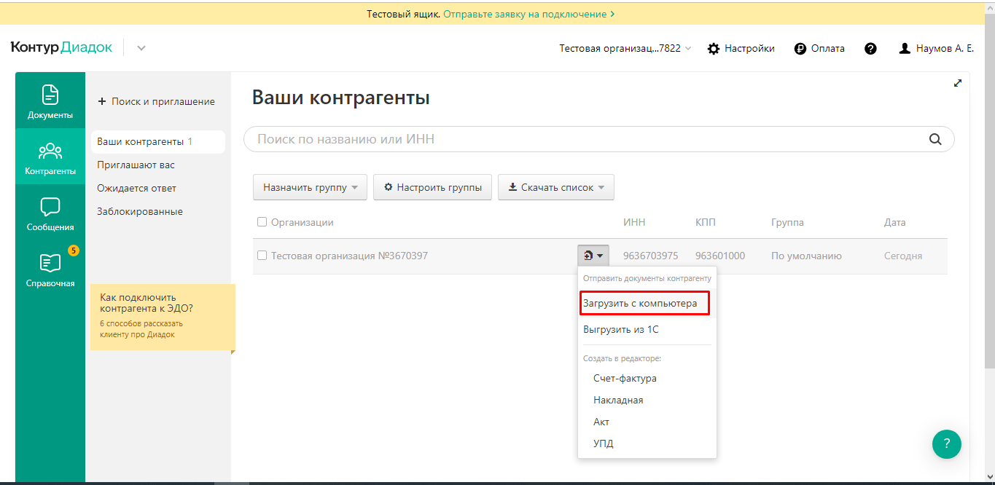

1. Выбираем нужный файл.

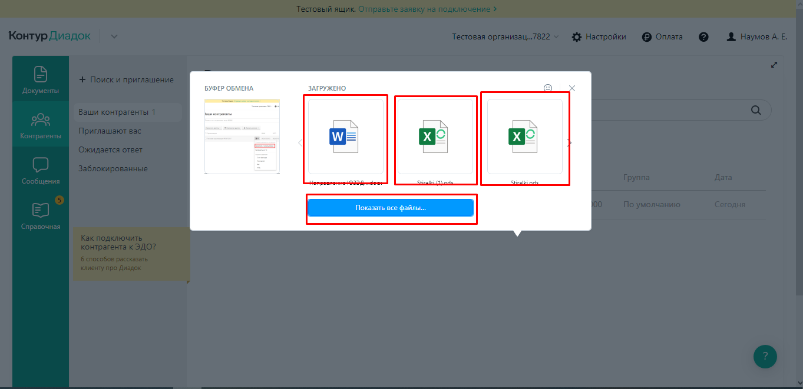

1. Выбираем нужные нам настройки и отправляем.

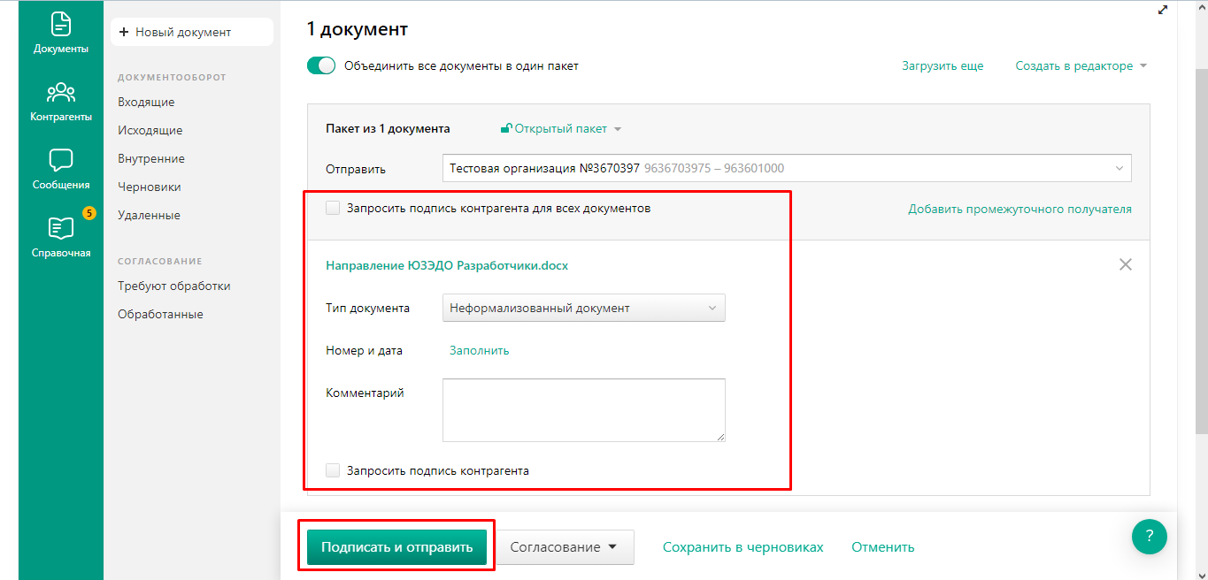

5)Готово, свои письма мы можем найти в разделе «Документы»> «Исходящие»

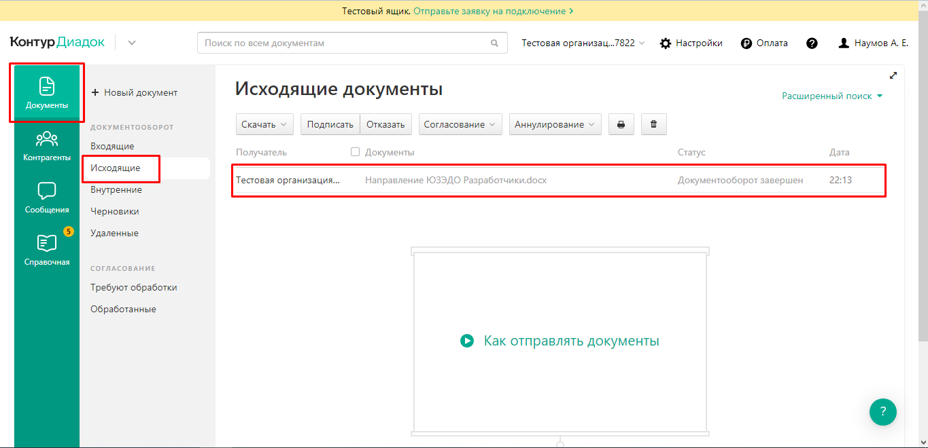

## Отправка формализованного УПД.

1. Переходим по вкладкам «Контрагенты» > «Ваши контрагенты» > Наводим на нужного контрагента и кликаем на появившийся значок в виде документа > «УПД»

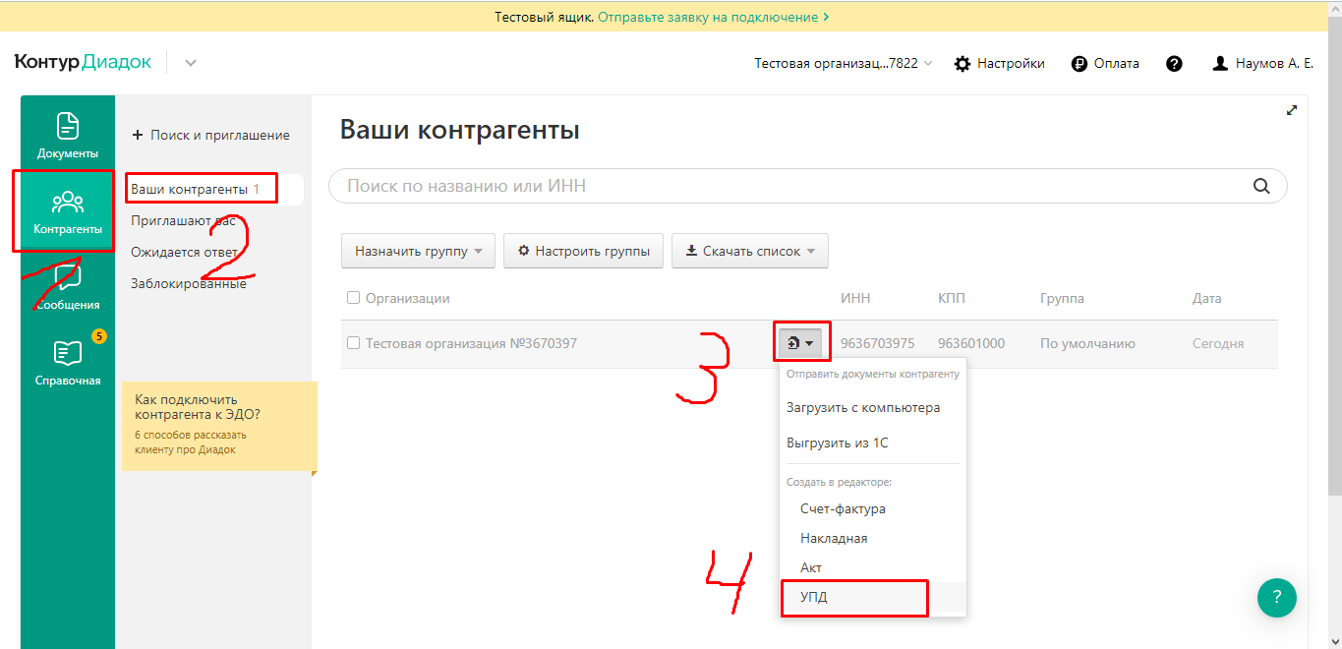

1. Заполняем данными, далее кликаем на «Перейти к отправке»

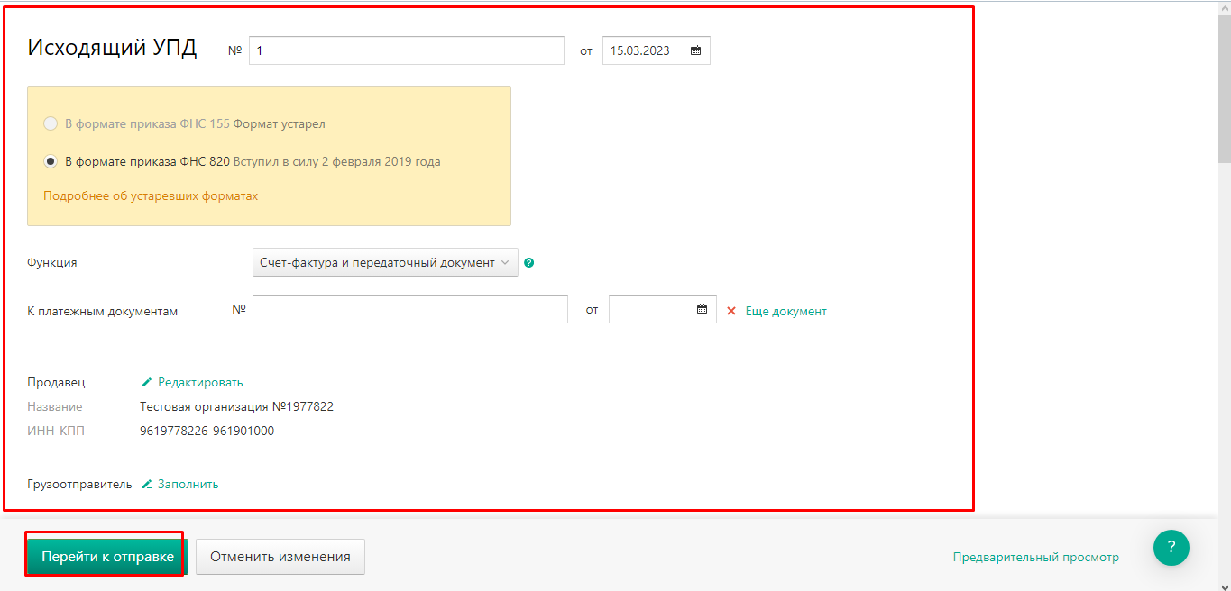2) Проверяем данные, далее подписываем и отправляем.

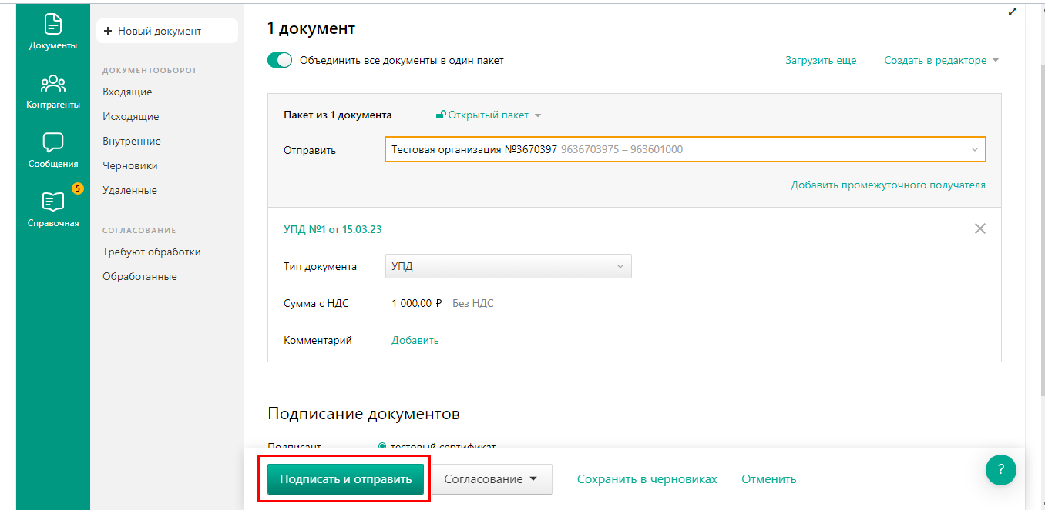3) В случае необходимости, заполняем полномочия для подписи.

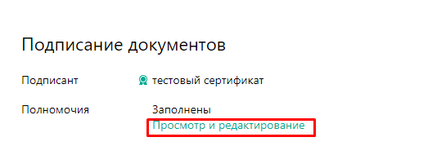 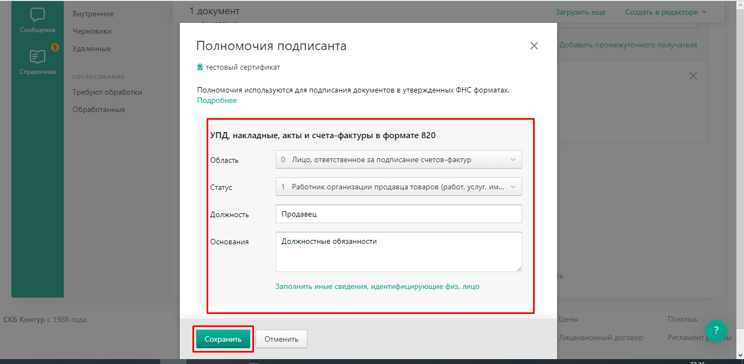

# Задание №3

## Посмотреть список отозванных сертификатов УЦ

(Надеюсь я правильно понял вопрос)

1. Переходим в Удостоверяющий центр по ссылке <https://ca.kontur.ru/about/certificates> .
2. Выбираем год и скачиваем списки отозванных сертификатов.

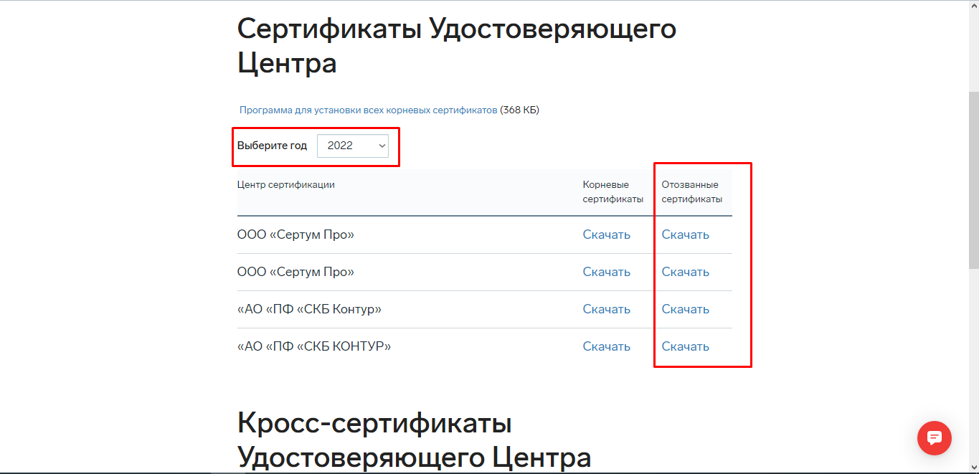

# Задание №4

Увы(

# Задание №5

1. Так как для обеих почт файлы одинаковые, я решил немного изменить начальные файлы json, что бы было понятно, что excel заполняется правильно.

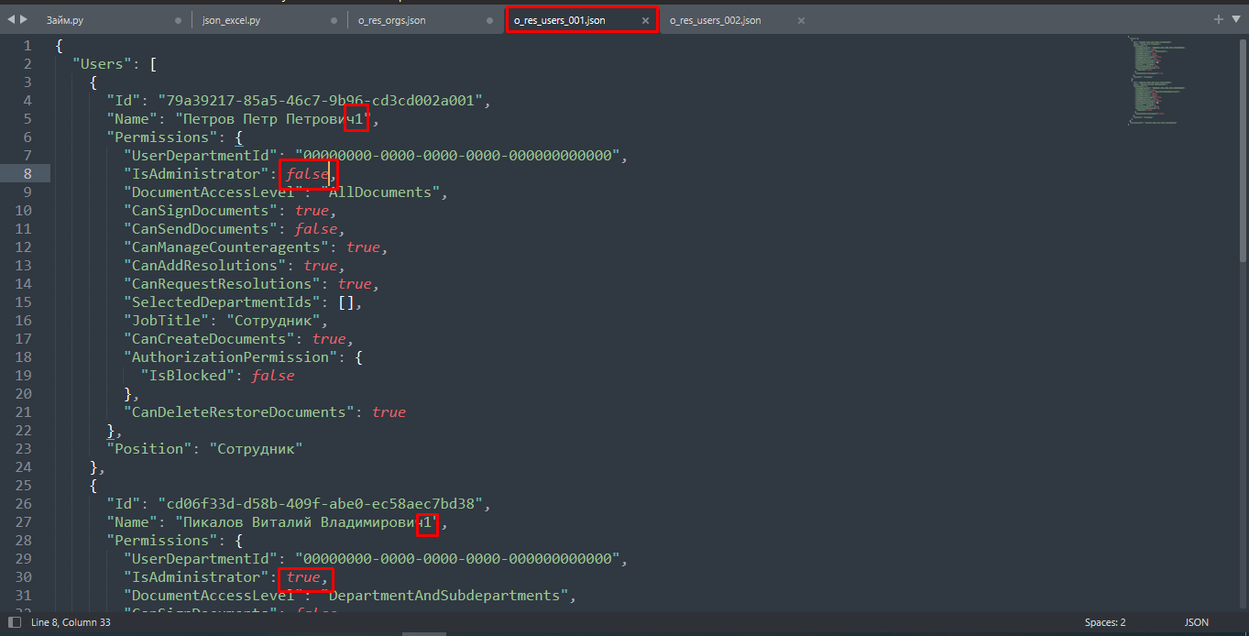

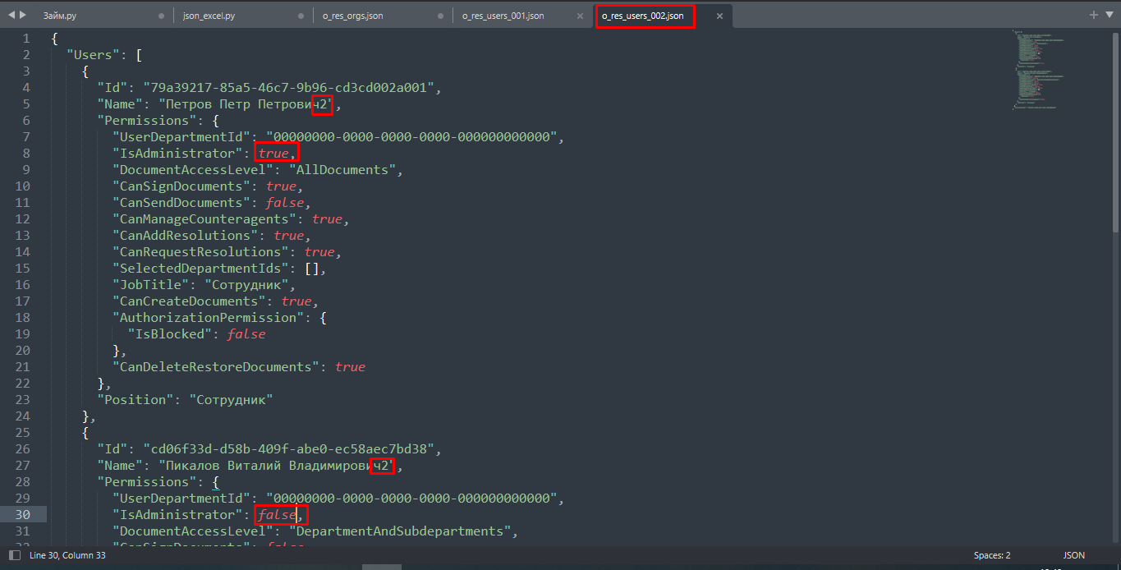

1. С помощью скрипта на языке Python, «парсим» интересующие нас данные из файлов json и создаём файл excel. (если интересно, то можно почитать комментарии в коде)

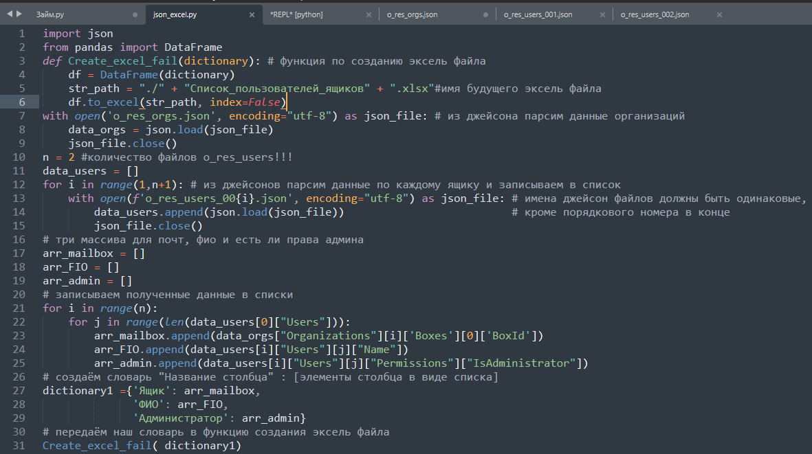

1. В директории со скриптом получаем файл excel. 0 – false, 1 -true

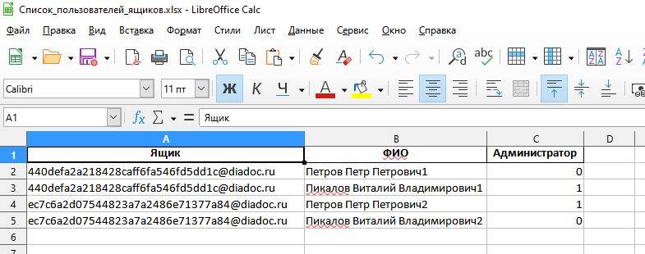

# Задание №6

1. Схема взаимодействия систем (Сервис электронной подписи, Диадок, ERP, Электронный архив), способы и мотивы их взаимодействия:

